ФЕДЕРАЛЬНОЕ АГЕНСТВО СВЯЗИ

Ордена Трудового Красного Знамени

федеральное государственное бюджетное

образовательное учреждение высшего образования

«Московский Технический Университет Связи и Информатики»  
(МТУСИ)

Кафедра математической кибернетики и информационных технологий

Задание № 1

по дисциплине «Технологии программирования»

Выполнила:

Студентка 4 курса

Группы БСТ-1602

Феоктистова Лидия

Москва, 2019

**Оглавление**

**Задача** 3

**Цели** 3

**Выбор инструментария** 3

**Объяснение функций** 3

**Полученное приложение** 4

**Выводы** 4

# **Задача**

Написать программу, которая считывает файл 679549712.log, заменяет в тексте файла нули значением null и записывает полученный текст в новый файл.

# **Цели**

* научиться создавать приложения с помощью IntelliJ IDEA
* научиться работать с файлами на языке Java
* изучить построение пользовательского интерфейса с помощью JavaFX

# **Выбор инструментария**

Я использовала следующие инструменты:

Java Development Kit (JDK) - комплект разработчика приложений на языке Java, включающий в себя компилятор Java (javac).

IntelliJ IDEA — интегрированная среда разработки программного обеспечения для многих языков программирования, в частности Java.

# **Объяснение функций**

Функция public void start(Stage primaryStage) определяет графический интерфейс. Объект типа ListView используется для вывода текста, полученного в ходе работы программы. Два объекта типа Button используются для взаимодействия пользователя с приложением. Одна кнопка используется для считывания текста из файла 679549712.log, преобразования полученного текста и записи преобразованного текста в новый файл. Другая кнопка используется для вывода полученного текста в объект типа ListView. Вторая кнопка доступна для нажатия пользователем только после активации первой кнопки.

Функция private void modifyFile() считывает файл 679549712.log построчно, заменяет в строке файла все нулевые значения null и записывает каждую преобразованную строку в новый файл output.log.

Функция private void readNewFile(ListView listView) выводит полученный текст из output.log в графический объект типа ListView.

Функция public static void main(String[] args) является главной функцией, которая выводит графический интерфейс.

**Полученное приложение (рис. 1)**

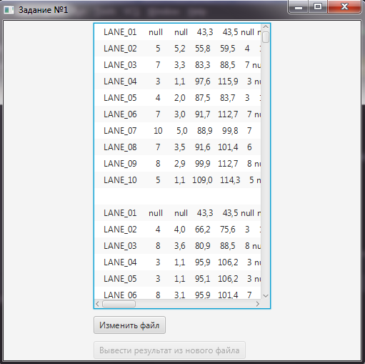

Рис. 1. Пример работы созданного приложения

# **Выводы**

В ходе разработки программы были изучены основы работы с файлами (чтение, запись), а также приобретены навыки построения пользовательского интерфейса с помощью JavaFX.